Consultar Ocorrências Funcionais
Sistema | SIGRH
Módulo | Assistência ao Servidor (DAS)
Usuários | Gestor DAS
Perfil | Gestor DAS
Última Atualização | Março de 2020
Esta operação tem como finalidade possibilitar que o usuário consulte as ocorrências funcionais dos servidores vinculados à Instituição. Desta forma, será possível acompanhar os fatos registrados no sistema relacionados às atividades funcionais dos servidores.
Para utilizar esta funcionalidade, acesse o SIGRH -> Módulos -> Assistência ao Servidor -> Consultas -> Consultas Funcionais -> Ocorrências Funcionais.
O sistema exibirá a tela que permite a inserção dos dados para a Busca por Ocorrências Funcionais de Servidores.
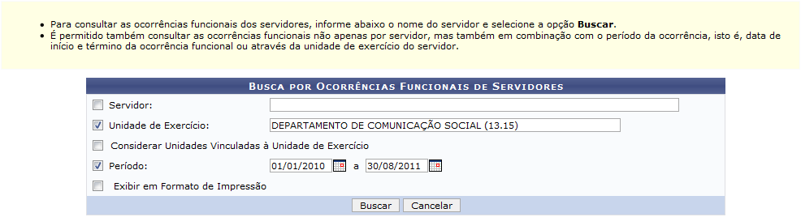Figura 1: Busca de Ocorrências Funcionais de Servidores
Para realizar a busca por ocorrências, o gestor deverá informar os seguintes parâmetros:
- Servidor: O usuário poderá realizar a busca informando o nome do servidor, o número da matrícula do SIAPE ou CPF e, em seguida, selecioná-lo na lista de resultados gerada neste campo após a inserção das primeiras letras;
- Unidade de Exercício: Se desejar, informe a unidade de exercício associada aos servidores cujas ocorrências serão consultadas. Para isso, forneça o código ou o nome da unidade e, em seguida, selecione-a na lista de resultados gerada neste item após a inserção das primeiras letras;
- Considerar Unidades Vinculadas à Unidade de Exercício: Este item apenas estará habilitado para seleção, caso o usuário informe a Unidade de Exercício. Selecione este campo se desejar incluir no resultado da busca as unidades vinculadas à Unidade de Exercício informada;
- Período: Informe o período das ocorrências que deseja abranger na busca, fornecendo a data ou selecionando-a no calendário virtual, ao clicar no ícone ;
- Exibir em Formato de Impressão: Selecione este item, caso queira visualizar o resultado da busca em formato de relatório para impressão.
Caso desista da operação, clique em Cancelar e confirme na caixa de diálogo que será gerada posteriormente.
Exemplificaremos ao informar Unidade de Exercício Departamento de Comunicação Social (13.15) e o Período 01/01/2010 a 31/08/2011.
Para prosseguir, clique em Buscar.
Em seguida, será exibida a Lista de Ocorrências Funcionais Encontradas segundo os critérios informados na busca.
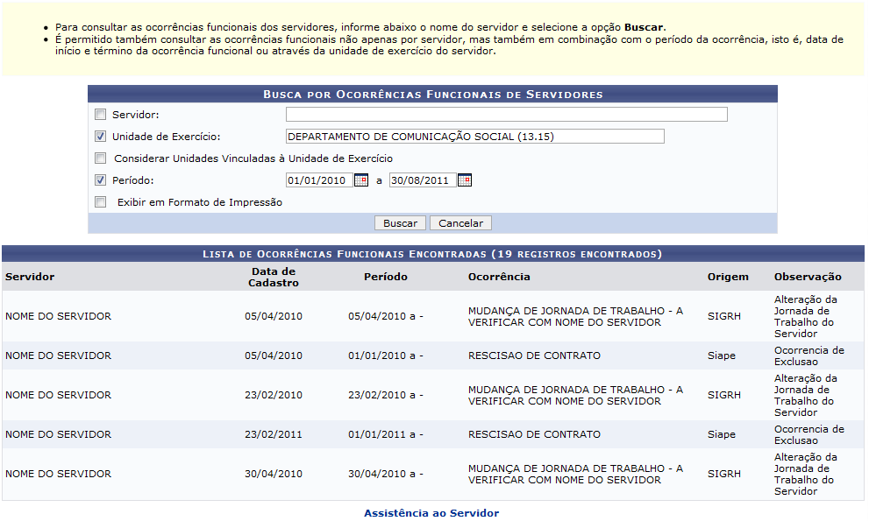Figura 2: Lista de Ocorrências Funcionais Encontradas
Se desejar retornar ao menu principal do módulo Assistência ao Servidor, clique no link .
Nesta tela, será possível visualizar as informações gerais sobre as ocorrências cadastradas no sistema. Caso o usuário realize a consulta com base no Servidor, o nome do mesmo não poderá ser visualizado no resultado da busca.
Bom Trabalho!

Manuais Relacionados
- Consultar Ocorrências Pessoais
<< Voltar - Manuais do SIGRH

